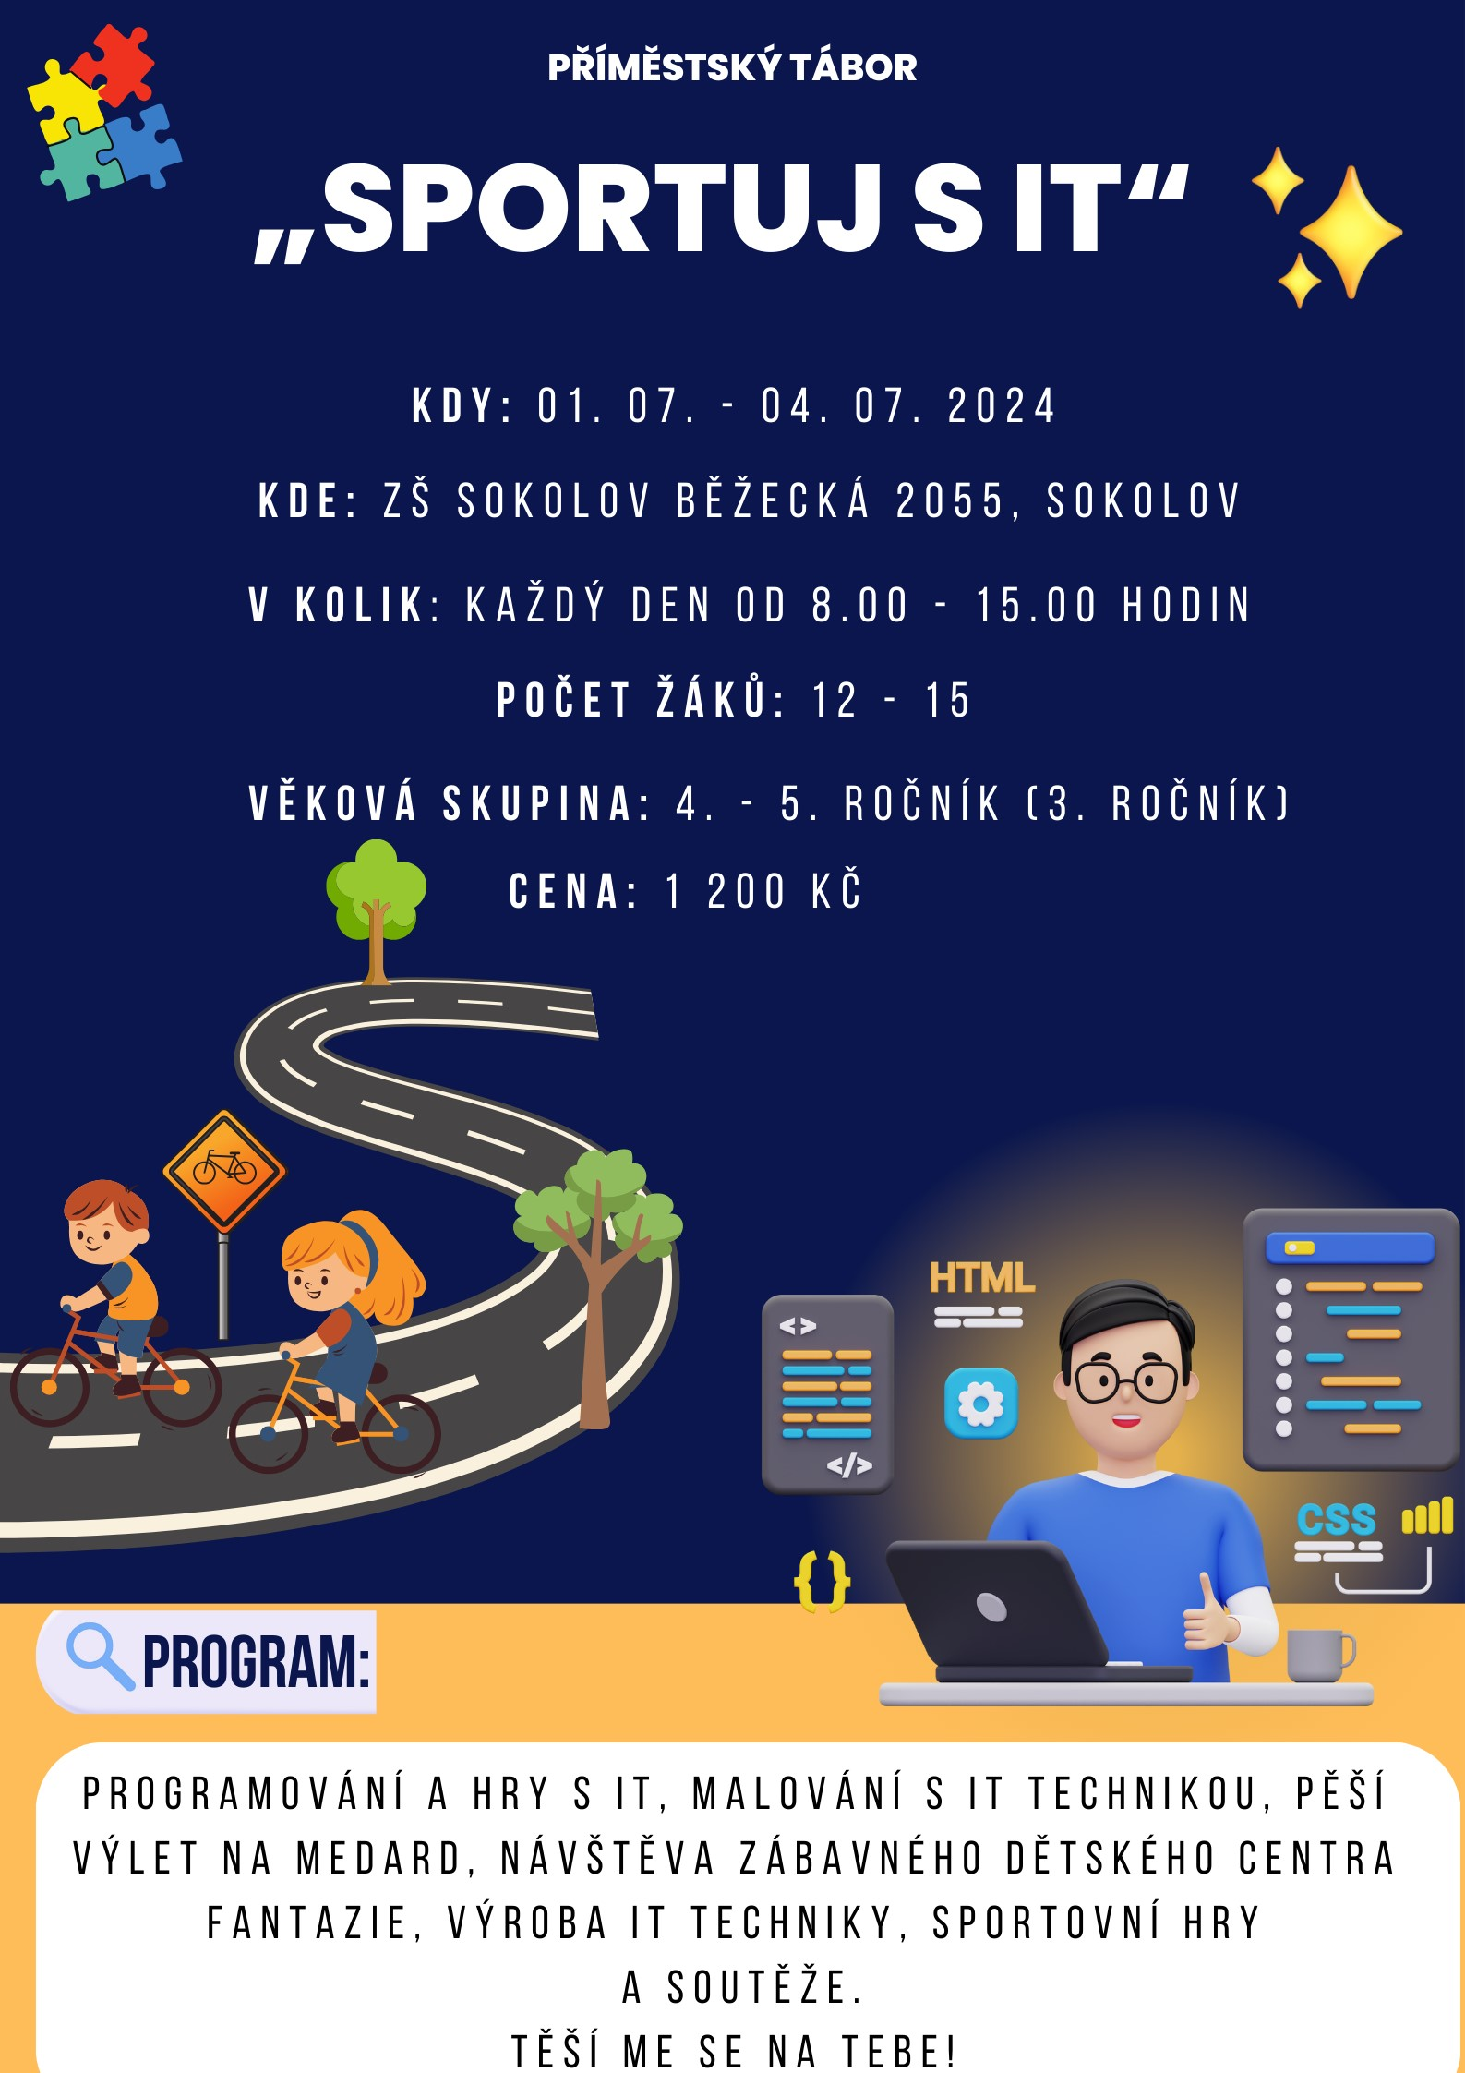

Přihláška na příměstský tábor
„Sportuj s IT“
- – 4 . 7. 2024

Jméno a příjmení: …………………………………………………………………………………………………..
Třída: ………………………………
Telefon zákonného zástupce: ………………………………………………

Můj syn/má dcera odchází z tábora domů: sám/sama s doprovodem

V Sokolově:……………………………. Podpis: ………………………………………………

…………………………………………………………………………………
Prosíme platbu poslat na číslo účtu: 157 185 234/0300 do konce května.
(vzor platby: jméno a příjmení žáka – příměst. tábor -Sportuj s IT)

